Министерство образования Пензенской области

Государственное автономное профессиональное

образовательное учреждение Пензенской области

«Пензенский колледж информационных и промышленных технологий (ИТ-колледж)»

**ОТЧЕТ**

**ПО ПРАКТИКЕ ПО ПРОФИЛЮ СПЕЦИАЛЬНОСТИ**

**ПМ.05 «ПРОЕКТИРОВАНИЕ И РАЗРАБОТКА ИНФОРМАЦИОННЫХ СИСТЕМ»**

09.02.07

«Информационные системы и программирование»

Студента Хохлова Дмитрия Михайловича

*(ФИО)*

Группа 18ИТ20

Руководитель практики _________/ *Сазонова Анна Юрьевна*/

Ответственное лицо организации (базы практики) ______________________/*ФИО*/

**Содержание**

|  |  |
| --- | --- |
| Задание по практике по профилю специальности | 3 |
| Дневник по практике по профилю специальности | 18 |
| Аттестационный лист по практике | 20 |
|  |  |

Министерство образования Пензенской области

Государственное автономное профессиональное

образовательное учреждение Пензенской области

«Пензенский колледж информационных и промышленных технологий (ИТ-колледж)»

|  |  |  |
| --- | --- | --- |
| *Согласовано* |  | *Утверждаю* |
| *Руководитель от предприятия*  *_________________Сазонова А.Ю.* |  | *Зам. директора по работе*  *с социальными партнерами*  *__________________Н.В. Чистякова* |

**ЗАДАНИЕ**

**ПО ПРАКТИКЕ ПО ПРОФИЛЮ СПЕЦИАЛЬНОСТИ**

**ПМ.05 «ПРОЕКТИРОВАНИЕ И РАЗРАБОТКА ИНФОРМАЦИОННЫХ СИСТЕМ»**

09.02.07

«Информационные системы и программирование»

Хохлова Дмитрия Михайловича, 18ИТ20

*( Ф.И.О. студента , № группы)*

Задание выдал ____________________Сазонова А.Ю.

С заданием ознакомлен ___________________ Хохлов Д.М.

Пенза, 2021 г.

***Коды формируемых компетенций***

|  |  |
| --- | --- |
| **Код** | **Наименование результата обучения** |
| ПК 5.1 | Собирать исходные данные для разработки проектной документации на информационную систему |
| ПК 5.2 | Разрабатывать проектную документацию на разработку информационной системы в соответствии с требованиями заказчика |
| ПК 5.3 | Разрабатывать подсистемы безопасности информационной системы в соответствии с техническим заданием |
| ПК 5.4 | Производить разработку модулей информационной системы в соответствии с техническим заданием |
| ПК 5.5 | Осуществлять тестирование информационной системы на этапы опытной эксплуатации с фиксацией выявленных ошибок кодирования в разрабатываемых модулях информационной системы |
| ПК 5.6 | Разрабатывать техническую документацию на эксплуатацию информационной системы |
| ПК 5.7 | Производить оценку информационной системы для выявления возможности ее модернизации |
| ОК 1 | Выбирать способы решения задач профессиональной деятельности, применительно к различным контекстам |
| ОК 2 | Осуществлять поиск, анализ и интерпретацию информации, необходимой для выполнения задач профессиональной деятельности |
| ОК 3 | Планировать и реализовывать собственное профессиональное и личностное развитие |
| ОК 4 | Работать в коллективе и команде, эффективно взаимодействовать с коллегами, руководством, клиентами |
| ОК 5 | Осуществлять устную и письменную коммуникацию на государственном языке с учетом особенностей социального и культурного контекста |
| ОК 6 | Проявлять гражданско-патриотическую позицию, демонстрировать осознанное поведение на основе традиционных общечеловеческих ценностей |
| ОК 7 | Содействовать сохранению окружающей среды, ресурсосбережению, эффективно действовать в чрезвычайных ситуациях |
| ОК 8 | Использовать средства физической культуры для сохранения и укрепления здоровья в процессе профессиональной деятельности и поддержания необходимого уровня физической подготовленности |
| ОК 9 | Использовать информационные технологии в профессиональной деятельности |
| ОК 10 | Пользоваться профессиональной документацией на государственном и иностранном языках |
| ОК 11 | Планировать предпринимательскую деятельность в профессиональной сфере |

|  |  |  |  |
| --- | --- | --- | --- |
| **№**  **п/п** | **Содержание заданий** | **Коды формируемых ПК** | **Комментарии по выполнению задания** |
|  | Анализ задания на разработку. Сбор исходных данных для разработки. Разработка технического задания | ОК1-11, ПК 5.1. | выполнено |
|  | Разработать техническое задание на проект. Выполнить анализ функциональных требований, на их основе построить диаграмму вариантов использования.  Разработать нефункциональные требования | ОК1-11, ПК 5.2 | выполнено |
|  | Реализовать подсистему безопасности информационной системы в соответствии с техническим заданием | ОК1-911 ПК 5.3 | выполнено |
|  | Спроектировать базу данных и приложение для работы с ней построить ER диаграмму, диаграмму классов и диаграмму компонентов (для С#), описание разработанной конфигурации (для 1C) | ОК1-11, ПК 5.4 | выполнено |
|  | Разработать тест-кейсы (для 1C), тестовый сценарий и тестовые графы(для С#), выполнить тестирование оформление и анализ результатов. (скриншоты результатов и выводы) на git- хостинге | ОК1-11, ПК 5.5 | выполнено |
|  | Разработать техническую документацию на эксплуатацию информационной системы.  Создать руководства для пользователей и администраторов системы | ОК1-11, ПК 5.6 | выполнено |
|  | Определить и обосновать критерии для оценки качества информационной системы; выполнить оценку качества информационной системы в соответствии с выбранными критериями; определить конкретные направления модернизации. | ОК1-11, ПК 5.7 | выполнено |

**Введение**

Практика является обязательным разделом Программы подготовки специалистов среднего звена. Она представляет собой вид учебной деятельности, направленной на формирование, закрепление, развитие практических навыков и компетенции в процессе выполнения определенных видов работ, связанных с будущей профессиональной деятельностью. При реализации ППССЗ предусматриваются следующие виды практик: учебная и производственная.

Производственная практика состоит из двух этапов: практики по профилю специальности и преддипломной практики.

**Основная часть**

1. Техника безопасности

**1. Общие вопросы**

* 1. Запрещается находиться возле ПК в верхней одежде, принимать пищу и курить, употреблять вовремя работы алкогольные напитки, а также быть в состоянии алкогольного, наркотического или другого опьянения.
  2. Сотрудник должен знать месторасположение первичных средств пожаротушения и уметь ими пользоваться.
  3. О каждом несчастном случае пострадавший или очевидец несчастного случая немедленно должен известить непосредственного руководителя.
  4. Сотрудник должен знать местонахождение медицинской аптечки, правильно пользоваться медикаментами; знать инструкцию по оказанию первой медицинской помощи пострадавшим и уметь оказать медицинскую помощь. При необходимости вызвать скорую медицинскую помощь или доставить в медицинское учреждение.
  5. За невыполнение данной инструкции виновные привлекаются к ответственности согласно правилам внутреннего распорядка или взысканиям, определенным Кодексом законов о труде Российской Федерации.

1. **Действия перед началом работы**
   1. Перед включением используемого на рабочем месте оборудования сотрудник обязан:
   2. Осмотреть и привести в порядок рабочее место, убрать все посторонние предметы, которые могут отвлекать внимание и затруднять работу.
   3. Проверить правильность установки стола, стула, подставки под ноги, угол наклона экрана монитора, положения клавиатуры в целях исключения неудобных поз и длительных напряжений тела. Особо обратить внимание на то, что дисплей должен находиться на расстоянии не менее 50 см от глаз (оптимально 60-70 см).
   4. Проверить правильность расположения оборудования.
   5. Кабели электропитания, удлинители, сетевые фильтры должны находиться с тыльной стороны рабочего места.
   6. Убедиться в отсутствии засветок, отражений и бликов на экране монитора.
   7. Убедиться в том, что на устройствах ПК (системный блок, монитор, клавиатура) не располагаются сосуды с жидкостями, сыпучими материалами (чай, кофе, сок, вода и пр.).
   8. Включить электропитание в последовательности, установленной инструкцией по эксплуатации на оборудование; убедиться в правильном выполнении процедуры загрузки оборудования, правильных настройках.
2. **Требования охраны труда во время работы**
   1. В течение всего времени работы со средствами компьютерной и оргтехники сотрудник обязан:

содержать в порядке и чистоте рабочее место;

-следить за тем, чтобы вентиляционные отверстия устройств ничем не были закрыты;

-выполнять требования инструкции по эксплуатации оборудования;

-соблюдать, установленные расписанием, трудовым распорядком регламентированные перерывы в работе, выполнять рекомендованные физические упражнения.

* 1. Запрещается во время работы:

-отключать и подключать интерфейсные кабели периферийных устройств;

-класть на устройства средств компьютерной и оргтехники бумаги, папки и прочие посторонние предметы;

-прикасаться к задней панели системного блока (процессора) при включенном питании;

-отключать электропитание во время выполнения программы, процесса;

-допускать попадание влаги, грязи, сыпучих веществ на устройства средств компьютерной и оргтехники;

-производить самостоятельно вскрытие и ремонт оборудования;

-производить самостоятельно вскрытие и заправку картриджей принтеров или копиров;

-работать со снятыми кожухами устройств компьютерной и оргтехники;

-располагаться при работе на расстоянии менее 50 см от экрана монитора.

* 1. При работе с текстами на бумаге, листы надо располагать как можно ближе к экрану, чтобы избежать частых движений головой и глазами при переводе взгляда.
  2. Рабочие столы следует размещать таким образом, чтобы видео дисплейные терминалы были ориентированы боковой стороной к световым проемам, чтобы естественный свет падал преимущественно слева.
  3. Освещение не должно создавать бликов на поверхности экрана.
  4. Продолжительность работы на ПК без регламентированных перерывов не должна превышать 1-го часа. Во время регламентированного перерыва с целью снижения нервно- эмоционального напряжения, утомления зрительного аппарата, необходимо выполнять комплексы физических упражнений.

1. **Требования охраны труда в аварийных ситуациях**
   1. Обо всех неисправностях в работе оборудования и аварийных ситуациях сообщать непосредственно руководителю.
   2. При обнаружении обрыва проводов питания или нарушения целостности их изоляции, неисправности заземления и других повреждений электрооборудования, появления запаха гари, посторонних звуков в работе оборудования и тестовых сигналов, немедленно прекратить работу и отключить питание.
   3. При поражении пользователя электрическим током принять меры по его освобождению от действия тока путем отключения электропитания и до прибытия врача оказать потерпевшему первую медицинскую помощь.
   4. В случае возгорания оборудования отключить питание, сообщить эксперту, позвонить в пожарную охрану, после чего приступить к тушению пожара имеющимися средствами.
2. Требования охраны труда по окончании работы
   1. По окончании работы сотрудник обязан соблюдать следующую последовательность отключения оборудования:

* произвести завершение всех выполняемых на ПК задач;
* отключить питание в последовательности, установленной инструкцией по эксплуатации данного оборудования.
* Убрать со стола рабочие материалы и привести в порядок рабочее место.

1. Индивидуальное задание: Осуществление интеграции программных модулей проекта «Автосалон»
   1. **Техническое задание на проект. Анализ функциональных требований, диаграмма вариантов использования.**

**Содержание**

1. Общие сведения

1.1. Наименование работы

1.2. Заказчик

1.3. Исполнитель

1.4. Плановые сроки начала и окончания работы

2. Цели и задачи

3. Требования к ИС

3.1. Требования к ИС в целом

3.1.1. Общие требования к АС

3.1.2. Требования к показателям назначения ИС

3.1.3. Требования к надежности системы

3.1.4. Требования к безопасности

3.1.5. Требования к эргономике и технической эстетике

3.1.6. Требования к эксплуатации

3.1.7. Требования по патентной чистоте

3.1. Требования к функциям АС

3.2.1. Функции Подсистемы планирования

3.3. Требования к видам обеспечения

3.3.1. Требования к информационному обеспечению

3.3.2. Требования к техническим средствам

3.3.3. Требования к организационному обеспечению

4. Этапы, сроки и результаты выполнения

5. Порядок контроля и приемки АС

6. Требования к документированию

1. **Общие сведения**

**Наименование работы**

Создание информационной системы «Автосалон».

**Заказчик**

ИП «АвтоПенза»

**Исполнитель**

Хохлов Дмитрий

**Плановые сроки начала и окончания работы**

Реализация требований настоящего ТЗ по созданию информационной системы выполняется по договору между Заказчиком и Исполнителем и производится в сроки, обусловленные договором.

1. **Назначение, цели и задачи**

2.1. Назначение Информационной системы «Автосалон» автоматизация управления процесса контроля деятельности автосалона.

2.1. Целью настоящего проекта является создать базу данных и программное обеспечение автоматизированной информационной системы «Автосалон»

2.2. Основными задачами создания являются:

* Облегчение контроля деятельности кирпичной кладки;
* снижение трудоемкости, повышение оперативности и согласованности процессов,
* минимизация бумажного документооборота;
* и др.

1. **Требования к системе**

3.1. **Требования к системе в целом (общие)**

3.1.1. Система должна обеспечивать выполнение целей и задач

3.1.2. Ресурсы, привлекаемые к созданию информационной системы:

- обучение и выделение времени ключевых пользователей на создание системы;

- закупка и установка ПО;

3.1.3. Программно-техническая платформа. Функционал комплекса задач информационной системы должен быть реализован на платформе 1С: Предприятие;

3.1.3.1. Аппаратное обеспечение должно обеспечить функционирование информационной системы «Автосалон»;

3.1.3.2. В результате создания информационной системы «Ведение и учёт деятельности по кирпичной кладке»: должна быть создана единая база данных;

3.1.3.3. Интерфейсы. В системе должна быть предусмотрена возможность взаимодействия с внешними системами;

3.1.4. Число пользователей. Система должна поддерживать возможность масштабирования при увеличении числа пользователей;

3.1.5. Защита данных должна обеспечиваться созданными ролями в системе, предустановленной антивирусной программой на компьютере, преждевременной установкой «Облачного» хранилища;

3.1.6. Модернизация системы должна осуществляться в соответствии с регламентом изменений;

3.1.7. Должны соблюдаться требования к патентной чистоте

**3.2 Требования к функциям (задачам)**

3.2.1. Функциональная структура информационной системы «Автосалон» представлена в виде UML диаграммы вариантов использования.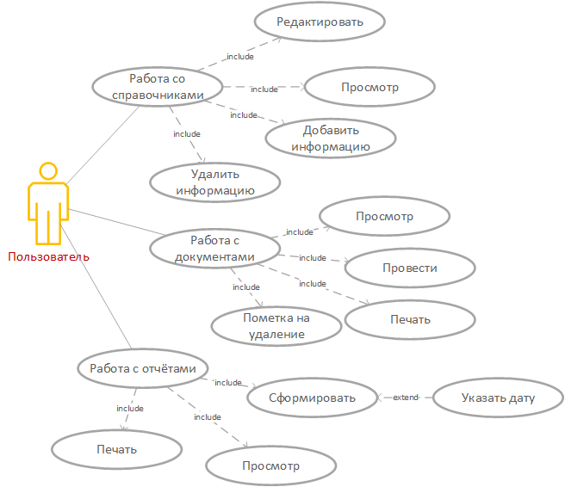

3.2.1.1. Сущность автоматизированного выполнения функции. Функция выполняется на основе входных данных, нормативной справочной информации. В результате выполнения функции формируется документы, отчеты, обновляется база данных. Функция выполняется периодично (ежедневно, по мере необходимости).

**3.3 Требования к видам обеспечения**

3.3.1. Требования к информационному обеспечению

1) к составу, структуре и способам организации данных в системе;

2) к информационному обмену между компонентами системы;

3) к информационной совместимости со смежными системами;

4) по использованию общесоюзных и зарегистрированных республиканских, отраслевых классификаторов, унифицированных документов и классификаторов, действующих на данном предприятии;

5) по применению систем управления базами данных;

6) к структуре процесса сбора, обработки, передачи данных в системе и. представлению данных;

7) к защите данных от разрушений при авариях и сбоях в электропитании системы;

8) к контролю, хранению, обновлению и восстановлению данных;

9) к процедуре придания юридической силы документам, продуцируемым техническими средствами ИС

3.3.2. Требования к техническим средствам

1) к видам технических средств, в том числе к видам комплексов технических средств, программно-технических комплексов и других комплектующих изделий, допустимых к использованию в системе;

2) к функциональным, конструктивным и эксплуатационным характеристикам средств технического обеспечения системы.

3.3.3. Требования к организационному обеспечению

1) к структуре и функциям подразделений, участвующих в функционировании системы или обеспечивающих эксплуатацию;

2) к организации функционирования системы и порядку взаимодействия персонала ИС и персонала объекта автоматизации;

3) к защите от ошибочных действий персонала системы.

**4.** **Этапы, сроки и результаты выполнения**

Этапы разработки:

* Формирование требований;
* Проектирование;
* Реализация;
* Тестирование;
* Внедрение;
* Эксплуатация и сопровождение.

Разработка будет вестись в течении 2 недель. Будет сообщено заказчику о том, что работа выполнена.

**5.** **Порядок контроля и приемки ИС**

Программные испытания должны предусматривать следующие виды проверок:

1. Проверка комплектности комплекса технических средств и стандартной технической документации;
2. Проверка состава и содержания документации технорабочего проекта;
3. Автономная проверка готовности комплекса технических средств;
4. Метрологическая поверка измерительных каналов;
5. Проверка отказоустойчивости и функций самодиагностики системы;

**6.** **Требования к документированию**

[Требования](https://automation-system.ru/spravochnik-inzhenera/item/7-5.html) к содержанию документов:

* Единой системы [программной](https://automation-system.ru/spravochnik-inzhenera/item/1-26.html) документации (**ЕСПД**);
* Единой системы конструкторской документации (**ЕСКД**);
* Системы проектной документации для строительства (**СПДС**);
* [ГОСТ](https://automation-system.ru/spravochnik-inzhenera/item/7-7.html) 34.602-89 "[Техническое](https://automation-system.ru/spravochnik-inzhenera/item/5-6.html) [задание](https://automation-system.ru/spravochnik-inzhenera/item/5-6.html) на создание автоматизированной системы".

В соответствии с целью проекта, к разрабатываемому приложению прилагаются следующие функциональные требования:

* просмотр информации;
* обеспечить вывод информации;
* просмотр готового информационного ресурса;
* реализовать работу информационной системы.
  1. **Нефункциональные требования к проекту**

К ресурсу предъявляются нефункциональные требования:

* удобный интерфейс;
* быстрота отклика;
* простой дизайн;
* минимальные требование к безопасности.
  1. **Реализация подсистемы безопасности информационной системы в соответствии с техническим заданием.**

В соответствии с техническим заданием была разработана система авторизации пользователей. Данная функция обеспечивает минимальную защиту от взлома и проникновения сторонних лиц в информационную систему.

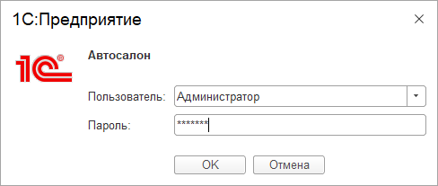

* 1. **Описание разработанной конфигурации.**

Описание разработанной конфигурации **«Автосалон»**

В системе предусмотрены следующие объекты конфигурации:

* Справочник «Номенклатура»;

Хранит в себе:

* Полное название номенклатуры,
* Вид,
* Рекомендованная цена.
* Справочник «Сотрудники»;

Хранит в себе:

* ФИО сотрудника,
* Должность,
* Паспортные данные,
* Дата приёма на работу.
* Справочник «Клиенты»;

Хранит в себе:

* ФИО клиента,
* Адрес проживания,
* ИНН,
* Расчётный счёт,
* Номер телефона.
* Документ «Приходная накладная»;

Учитывает:

* Дату поступления товара,
* Сумму документа,
* Номенклатуру,
* Количество,
* Цену.
* Документ «Расходная накладная»;

Учитывает:

* Сотрудника,
* Клиента (с которым сотрудник проводил операцию),
* Сумму документа,
* Номенклатуру,
* Количество,
* Цену.
* Регистр накопления «Продажи»;

Фиксирует и запоминает данные, которые получает база данных из табличной части после проведения документа «Расходная накладная».

* Регистр накопления «Остатки товара».

Фиксирует и запоминает данные, которые получает база данных из табличной части после проведения документа «Приходная накладная».

Результатом работы системы является:

* Отчет по остаткам. Отчёт содержит номенклатуру и её количество, которое есть на складе.
* Отчёт по продажам. Отчёт содержит количество проданного товара за каждым сотрудником за определённую пользователем дату.
  1. **Тест-кейсы**

Тест-кейсы для системы **«Автосалон»**

|  |  |  |  |
| --- | --- | --- | --- |
| **Идентификатор** | **Цель теста** | **Ожидаемый результат** | **Результат** |
| A01 | Ввод в поле Количество больше, чем есть на складе при проведении документа «Расходная накладная» | Ошибка проведения «Недостаточно на складе» | Ошибка проведения «Недостаточно на складе» |
| A02 | Выбор номенклатуры при работе с документами | Автоматическая подстановка рекомендованной цены для номенклатуры | Автоматическая подстановка рекомендованной цены для номенклатуры |
| A03 | Автоматически определить сумму документа при введении цена/количество | Поле «Сумма» считается автоматически | Поле «Сумма» считается автоматически |

Анализ результатов тестирования системы (скриншоты результатов и выводы)

Автоматическое определение суммы документа:



Проверка на количество товара при проведении документа:

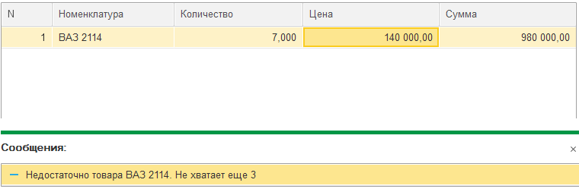

* 1. **Техническая документация на эксплуатацию информационной системы**

В ходе разработки информационной системы «Автосалон» была создана следующая техническая документация:

* Техническое задание;
* Описание разработанной конфигурации;
* Тест-кейсы и результаты тестирования;
* Руководство пользователя;
  1. **Руководство для пользователя**

Перед началом работы необходимо выбрать информационную систему «Автосалон», наведя на неё курсор и перейти в режим **1С:Предприятие**.

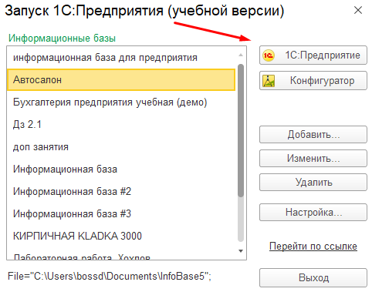

Далее необходимо выбрать пользователя и кликнуть «ОК». 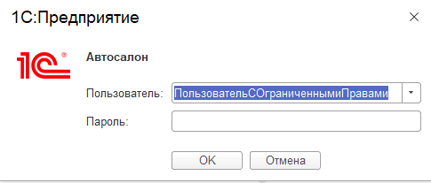

Пользователь имеет возможность создавать и проводить документы «Приходная накладная» и «Расходная накладная». Ему необходимо заполнить все поля и кликнуть «Провести». После этого данные из документа запишутся в базу данных. 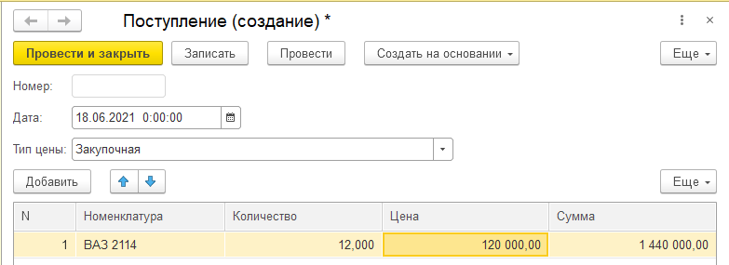

Так же пользователь может сформировать отчёт по остаткам: 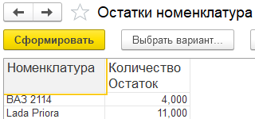

* 1. **Критерии для оценки качества информационной системы; оценка качества информационной системы в соответствии с выбранными критериями; определить конкретные направления модернизации.**

**Критерии оценки качества ИС:**

* **Практичность** - работоспособность, возможность обучения, коммуникативность, объем ввода, скорость ввода-вывода;
* **Целостность** - регулирование, контроль доступа;
* **Эффективность** - эффективность использования памяти и функционирования;
* **Корректность** - трассируемость, завершенность, согласованность;
* **Надежность** - точность, устойчивость к ошибкам, согласованность, простота;
* **Защищенность (security)** — способность предотвращать неавторизированный, т.е. без указания лица, пытающегося его осуществить, и неразрешенный доступ к данным и программам.
* **Анализируемость (analyzability), или удобство проведения анализа**, определяется как удобство проведения анализа ошибок, дефектов и недостатков, а также удобство анализа необходимости изменений и их возможных последствий.

**Оценка качества информационной системы:**

|  |  |
| --- | --- |
| **Критерий оценивания качества ИС** | **Оценка** |
| Практичность | 5,0 |
| Целостность | 4,0 |
| Эффективность | 5,0 |
| Корректность | 4,0 |
| Надежность | 4,0 |
| Защищенность | 4,0 |
| Анализируемость | 3 |

В качестве направления модернизации системы были выбраны следующие направления: анализируемость, целостность, корректность и надежность работы.

Министерство образования Пензенской области

Государственное автономное профессиональное

образовательное учреждение Пензенской области

**«**Пензенский колледж информационных и промышленных технологий (ИТ-колледж)»

**ДНЕВНИК**

**ПО ПРАКТИКЕ ПО ПРОФИЛЮ СПЕЦИАЛЬНОСТИ**

**ПМ.05 «ПРОЕКТИРОВАНИЕ И РАЗРАБОТКА ИНФОРМАЦИОННЫХ СИСТЕМ»**

09.02.07

«Информационные системы и программирование»

Студента Хохлова Дмитрия Михайловича

*(ФИО)*

Группа 18ИТ20

Срок прохождения практики «3» __июня____ 2021 г. по «19» ____июня___ 2021 г.

Место прохождения практики ГАПОУ ПО ПКИПТ

*(наименование организации)*

Руководитель практики ________Сазонова Анна Юрьевна__________

*(ФИО)*

г. Пенза

|  |  |  |  |  |  |
| --- | --- | --- | --- | --- | --- |
| **№ п/п** | **Дата** | **Виды работ, выполняемых студентом по программе во время практики** | **Количество часов** | **Отметка о выполнении** | **Подпись наставника** |
|  | 03.06.21 | Инструктаж по технике безопасности при работе с компьютерной техникой. Изучение документации базы практики; знакомство с информационными технологиями в организации. | 6 | выполнено |  |
|  | 04.06.21 | Анализ задания на разработку. Сбор исходных данных для разработки. Разработка технического задания | 6 | выполнено |  |
|  | 05.06.21 | Разработка проектной документации на разработку информационной системы | 6 | выполнено |  |
|  | 07.06.21 | Описание бизнес-процессов заданной предметной области. Построение модели IDEF0 | 6 | выполнено |  |
|  | 08.06.21 | Создание информационной системы. Разработка интерфейса пользователя | 6 | выполнено |  |
|  | 09.06.21 | Создание справочников и документов. Создание регистров и отчетов | 8 | выполнено |  |
|  | 10.06.21 | Создание печатных форм | 8 | выполнено |  |
|  | 11.06.21 | Программирование общих модулей информационной системы | 8 | выполнено |  |
|  | 14.06.21 | Программирование модулей основных объектов информационной системы | 6 | выполнено |  |
|  | 15.06.21 | Реализация дополнительного функционала информационной системы | 6 | выполнено |  |
|  | 16.06.21 | Тестирование информационной системы на этапе опытной эксплуатации с фиксацией выявленных ошибок кодирования в разрабатываемых модулях информационной системы | 6 | выполнено |  |
|  | 17.06.21 | Разработка технической документации на эксплуатацию информационной системы Создание руководства для пользователей и администраторов системы | 6 | выполнено |  |
|  | 18.06.21 | Оценка качества и эффективности разработанной информационной системы | 6 | выполнено |  |
|  | 19.06.21 | Дифференцированный зачет | 6 | выполнено |  |

**Аттестационный лист-характеристика по практике**

**по профилю специальности**

**Хохлов Дмитрий Михайлович**

обучающий(ая)ся на 3 курсе по специальности СПО 09.02.07 «Информационные системы и программирование» успешно прошел(-а) производственную практику по профессиональному модулю **ПМ.05 «ПРОЕКТИРОВАНИЕ И РАЗРАБОТКА ИНФОРМАЦИОННЫХ СИСТЕМ»** в объеме 90 часов с «03» июня 2021 г. по «19» ___июня____ 2021 г. в организации Государственное автономное профессиональное образовательное учреждение Пензенской области «Пензенский колледж информационных и промышленных технологий (ИТ-колледж)» по адресу г. Пенза, проспект Строителей, 7

**Виды и качество выполнения работ:**

|  |  |
| --- | --- |
| **Виды и объем работ, выполненных обучающимся во время практики** | **Качество выполнения работ в соответствии с технологией и (или) требованиями организации, в которой проходила практика** |
| Анализ задания на разработку. Сбор исходных данных для разработки. |  |
| Разработать техническое задание на проект. Выполнить анализ функциональных требований, на их основе построить диаграмму вариантов использования.  Разработать нефункциональные требования. |  |
| Реализовать подсистему безопасности информационной системы в соответствии с техническим заданием. |  |
| Спроектировать базу данных и приложение для работы с ней построить ER диаграмму, диаграмму классов и диаграмму компонентов (для С#), описание разработанной конфигурации (для 1C). |  |
| Разработать тест-кейсы (для 1C), тестовый сценарий и тестовые графы(для С#), выполнить тестирование оформление и анализ результатов. (скриншоты результатов и выводы) на git- хостинге. |  |
| Разработать техническую документацию на эксплуатацию информационной системы.  Создать руководства для пользователей и администраторов системы. |  |
| Определить и обосновать критерии для оценки качества информационной системы; выполнить оценку качества информационной системы в соответствии с выбранными критериями; определить конкретные направления модернизации. |  |

**Характеристика учебной и профессиональной деятельности обучающегося во время производственной практики**

За период прохождения производственной (по профилю специальности) практики обучающийся посетил дней, по уважительной причине отсутствовал дней, пропуски без уважительной причины составили дней.

Нарушения трудовой дисциплины, правил техники безопасности и производственной санитарии, а также правил внутреннего распорядка со стороны практиканта не отмечены.

В процессе прохождения производственной практики Хохлов Дмитрий Михайлович проявил себя как работник исполнительный, ответственно относится к порученным заданиям. Стремится приобретать новые знания и грамотно использовать имеющиеся.

По итогам прохождения производственной практики по **ПМ.05 «ПРОЕКТИРОВАНИЕ И РАЗРАБОТКА ИНФОРМАЦИОННЫХ СИСТЕМ»**

Студент Хохлов Дмитрий Михайлович

(ФИО)

заслуживает оценку уровня профессиональных компетенций _________________ .

Руководитель практики _________ / *Сазонова Анна Юрьевна* /

«СОГЛАСОВАНО»

Ответственное лицо организации (базы практики) ___________________/*Сазонова А.Ю./*

*(подпись)*